Государственное автономное профессиональное образовательное учреждение Мурманской области
«Кандалакшский индустриальный колледж»

Традиционный костюм саамов и декор.

184040 г. Кандалакша, Спекова 50
т/ф 8(81533)3-18-35
e-mail: kandik-51@mail.ru
Выполнила: Васильева Татьяна
(16 лет)
Руководитель: Зелинская А.И.
педагог дополнительного
образования

Кандалакша
2016

Содержание

стр.
1. Введение____________________________________________________ 3
2. Описание одежды Кольских саамов исследователями – этнографами – 5
3. Виды одежды, составляющие общий костюм саамов________________ 8
4. Декоративное оформление одежды______________________________ 12
4.1 Аппликация сукном по сукну______________________________ 13
4.2 Шитье бисером__________________________________________ 15
5. Заключение__________________________________________________ 17
6. Приложения_________________________________________________ 18
7. Творческая работа_____________________________________________ 24
8. Список литературы____________________________________________ 25
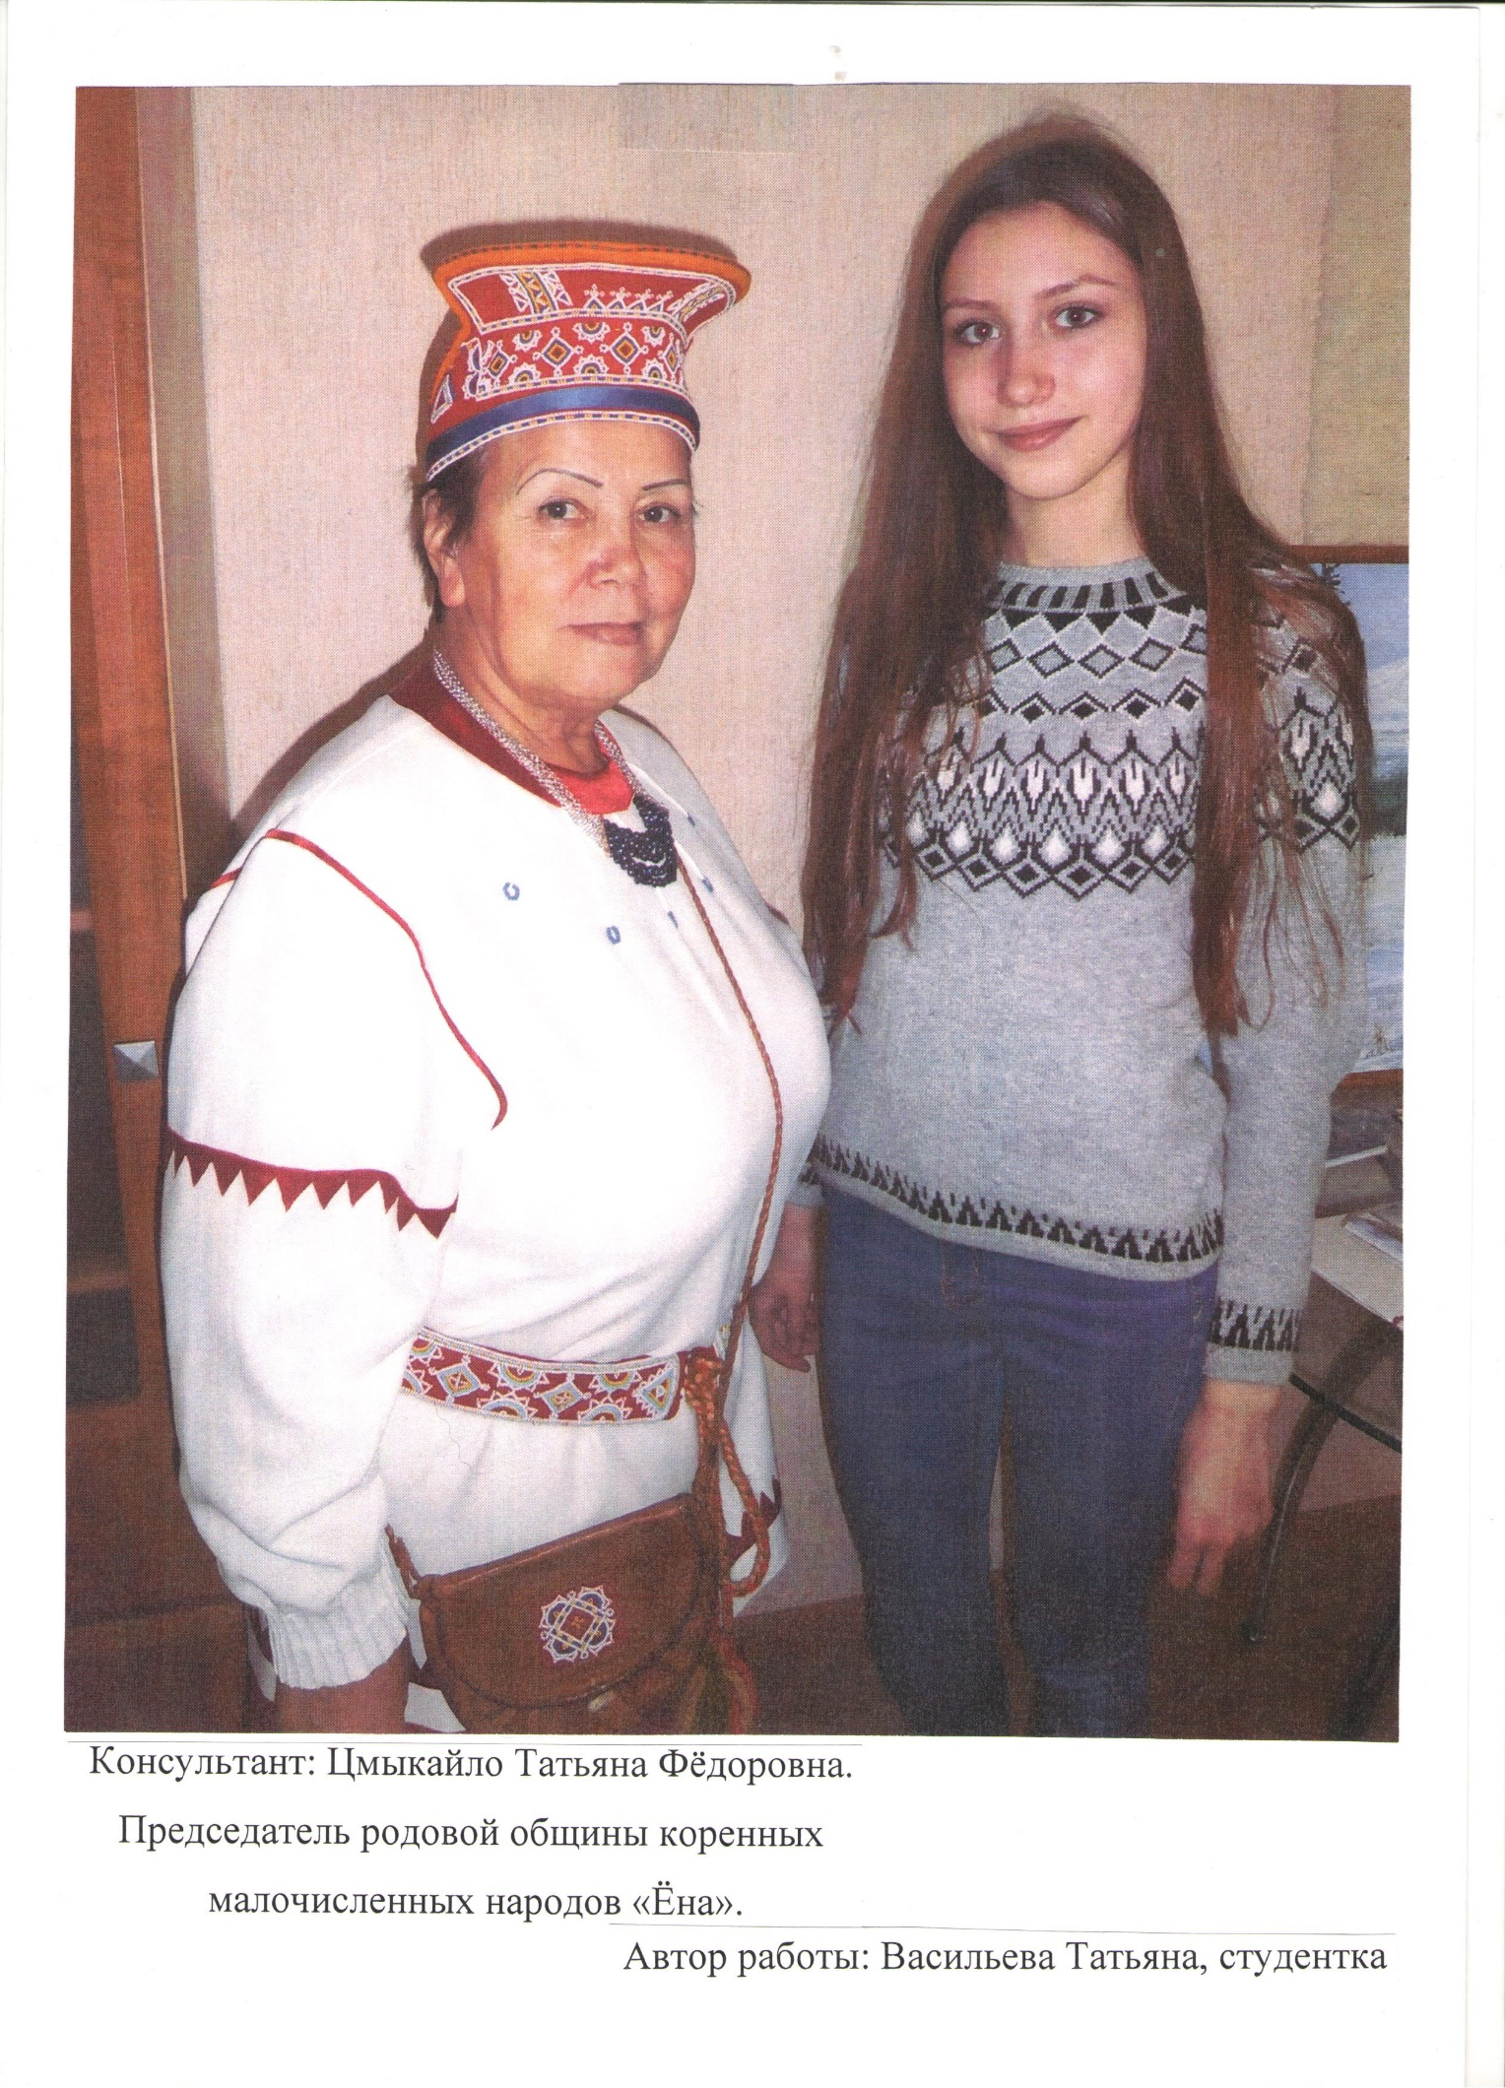
Введение.

Исследователи народов Севера Т.В. Лукьянченко и Ю.Б. Симченко в своих трудах отмечают: «нет на Крайнем Севере другого народа, историей и этнографией которого занимались бы столько же времени, сколько изучали происхождение и культуру саамов…»
Интерес к материальной и духовной культуре коренного населения Кольского полуострова особенно возрос в конце XIX века и не угасает в наши дни. Много трудов посвятили Кольскому краю писатели, исследователи, этнографы такие как: Максимов С.В., Немирович-Данченко, Харузин Н.Н., Харузина В.Н., Щеколдин К.П., Чарнолуский В.В., Керт Г.М., Золотарев Н.Г., Лукьянченко Т.В., Симченко Ю.Б., Киселев А.А., Киселева Т.А., Кошечкин Б.И., Ушаков И.Ф., Большакова Н. и другие. В трудах перечисленных авторов вопрос одежды саамов затрагивается косвенно при описании обрядов, промыслов, быта и других социальных вопросов. Я, в своей работе, попытаюсь систематизировать сведения различных авторов об одежде саамов.
Мотивацией к выполнению данного исследования послужило желание принять участие во Всероссийском конкурсе «Моя малая родина: природа, культура, этнос» ранее я прикасалась к этой теме, будучи членом родовой общины коренного населения «Ена» (по месту жительства). В марте 2016 года по просьбе председателя общины Цмыкайло Татьяны Федоровны выполняла эскизы сценических костюмов для саамского ансамбля «Радуга». Выполняя эскизы, я предположила, что если изучить и проанализировать костюм саамов, его декоративное оформление, то основные особенности кроя и декорирования накопленные многовековым опытом северного народа, можно использовать не только в сценическом костюме, но и в разносезонной одежде современного человека. Таким образом, целью работы является изучение и анализ сведений об одежде саамов, выявления основных традиционных видов одежды, использование полученных знаний в творческой деятельности – создание моделей современной одежды «Саамский мотив». Работа состоит из двух частей. Первая – теоретическая, представляет собой исследование, где дается краткая историко-этническая справка, описание одежды саамов учеными этнографами в исторической последовательности развития, упоминаются объективные причины, приведшие к коренным изменениям в костюме. Значительное внимание уделяется двум видам орнаментации: бисерному шитью и аппликации сукном по сукну. Представлены изобразительные материалы поисковой деятельности. Вторая часть – практическая, т.е. творческая, где полученные знания и сделанные выводы перенесены в форме эскизов моделей на полотно современной моды. Идеей творческой работы является не реконструкция древних традиций, а диалог древнего народного творчества и современного конструктивизма. В этой части я советовалась с консультантом – Цмыкайло Татьяной Федоровной получая ее мнение по использованию символики узоров. Так в литературных источниках (Н.Большакова «Жизнь, обычаи и мифы Кольских саамов в прошлом и настоящем» стр. 209) солнце – это круг, а консультант считает, что наиболее древнее изображение солнца - это ромб, от углов которого идут нити обозначающие власть солнца. Такие изображения более древние, они встречались на бубне шамана. Так же, не следует клейма семьи – тамги использовать в качестве элементов узоров. Я узнала, что узоры служили оберегами, каждая мастерица вкладывала смысл защиты.
Объект исследования. Традиционный костюм саамов в историческом развитии.
Предмет исследования. Элементы, составляющие общий ансамбль одежды саамов в разные исторические периоды и декор.
Метод исследования. Частично поисковый, аналитический.
Результат. Трансформация специфических особенностей одежды саамов в современный костюм, адаптация и развитие народных северных традиций.
Практическое применение. Создание молодежных ателье, объединений учебного подиума в стиле северных традиций нашего края.
Актуальной эту идею считаю потому, что перекличка древних орнаментов, символизирующих природное окружение, с современными дизайнерскими технологиями «оживят» древний вид народного творчества. Адаптируют в современных условиях и придадут модельному образу особый аромат причастности к родному краю.
Саамы одни из арктических народов Европейского Севера. Исторически сложилось так, что саамы расселялись на территории четырех государств: Норвегии, Швеции, Финляндии и России прежнее название народности - лопари. Этноним «лопь», «лопари» впервые в письменных источниках упоминается около 1100г у Саксона Грамматика. Предки Кольских саамов, как предполагают исследователи пришли на территорию Кольского полуострова в 1 тысячелетии до н.э.
В античное время римский историк Тацит писал, что жители крайнего Севера «не имеют ни оружия, ни домов; трава их пища, шкура – одежда и земля – постель…»
Когда государственное размежевание на Севере Европы было узаконено, на территории Кольского полуострова возникла «Русская Лапландия» с XII века ушкуйниками налаживался торговый обмен, затем православные миссионеры внесли свой вклад в развитие культуры. С XV по XVIII века и позднее Кольская земля становится территорией массовой мирной колонизации иноэтнического населения. Безусловно, многовековой миролюбивый характер взаимоотношений сказался на изменении культурного облика саамов. В рукописной книге Соловецкого монастыря говорилось «лопляне яко звери дикие…одежа же – кожа еленей тем бяше…» Более поздние этапы истории саамов очерчиваются определеннее. В XIII веке восточная часть Кольского полуострова находилась под властью Новгородской феодальной республики. В 1487 году весь Кольский полуостров вошел в состав Московского государства.

Описание одежды Кольских саамов исследователями – этнографами.

В 1653 году П.М. Ламартиньер датский врач путешествовавший по Северу дает описание одежды саамов. Судя по его сведениям, саамы шили одежду из оленьих шкур, мехом наружу «наподобие камзола, спускающегося до середины ляжек». Штаны и чулки шились из такой же кожи мехом наружу, сапоги – из рыбьей кожи. На голове саамы носили круглую шапку из оленьей кожи шерстью вверх с опущенной внизу полосой лисьего меха белого или серого цвета».
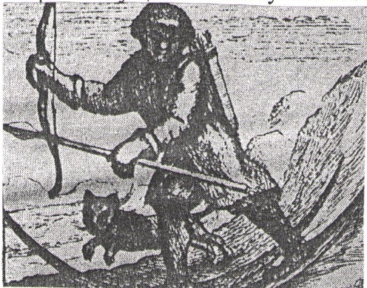
Лишь в XVII веке Иоганн Шеффер основную часть своего труда посвятил обитателям Лапландии, он писал « Некоторые их изделия не только хороши и полезны, но и даже художественны»

Титульный лист книги
Иоганна Шеффера «Лаппония» (1674г.)

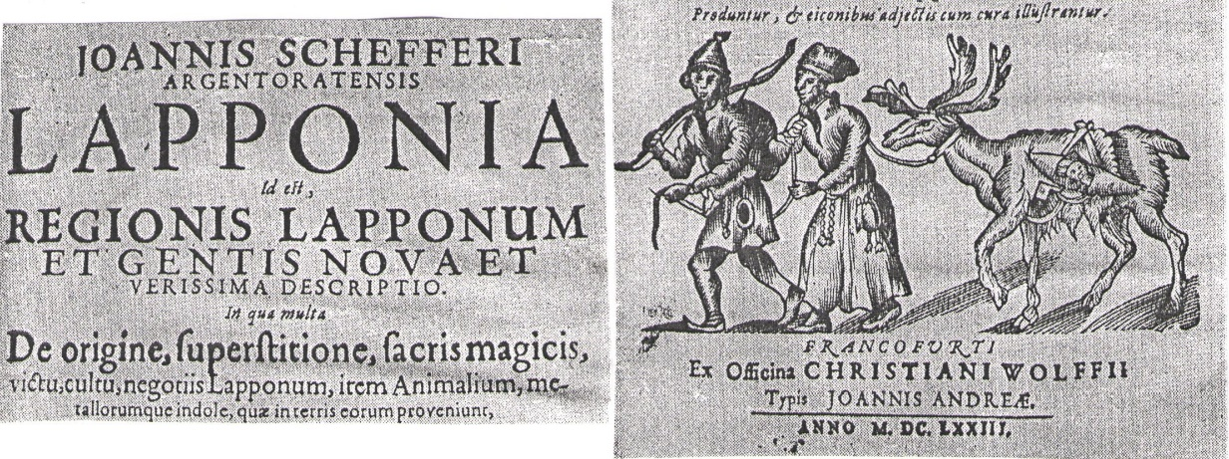

В конце XVIII века путешественник И.И. Георги описывая саамский костюм, отметил, что кроме одежды из шкур и выделанных кож саамы уже шили одежду из сукна, края отделывали меховой опушкой или оторочкой из сукна другого цвета. Часто верхнюю одежду они одевали прямо на голое тело, без нижнего белья. Штаны были узкими, длиной до щиколотки. Обувь остроносая, загнутая вверх в области пальцев. Как женщины, так и мужчины носили нараспашку душегрейки. Костюм дополнял кожаный пояс, к которому подвешивали «нож, огниво и шабашный прибор».

Костюм лопяря XVIII в. (по И.Георги)
Фото из книги «Открытие Лапландии» Б.И. Кошечкин

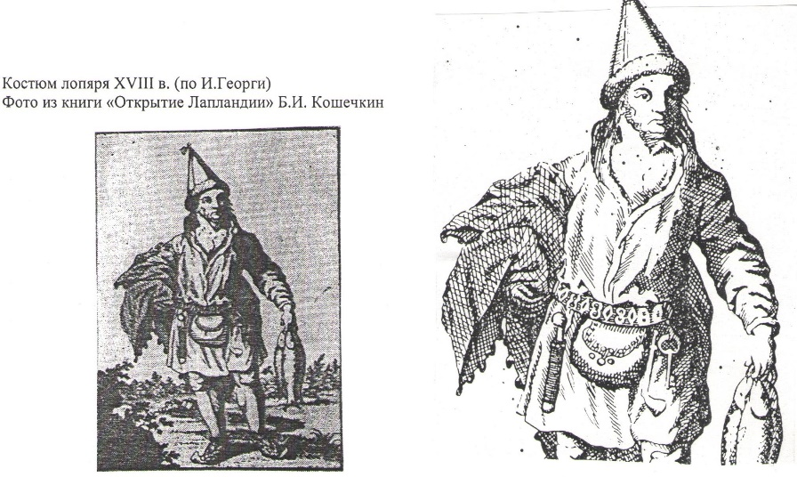

С конца XIX века этническая карта Кольской Земли становится еще более пестрой. С востока на данную территорию мигрируют группы ненецких и коми-ижемских оленеводов. Имея более развитые культурные традиции, коми-ижемцы оказали мощное воздействие на многие сферы жизнедеятельности саамов, начиная от оленеводства и кончая сменой меховой одежды. Особенно сильное влияние на саамов оказали традиции русской (поморской культуры), что отмечалось многими исследователями XIX начала XX века.
В XIX столетии упоминания о саамских ремеслах и одежде появляются во многих общих работах того времени, в частности в трудах М.А. Кастрена, И.Поморова, К.Соловцова, Н.Дергачева, В.И. Немировича-Данченко, в монографиях Н.Н. Харузина.
В книге «Русские лопари» Николай Николаевич Харузин пишет о том, что одежда русских саамов отличается от одежды скандинавских саамов. Как и поморы, в летнее время саамы носили рубахи из ситца, зауженные книзу суконные штаны. Поверх надевали суконный кафтан с рукавами до колен. На голове – колпак, вязанный с разноцветной каймой, на ногах ботинки – каньги. Для тепла и удобства их устилали сухой травой. Зимой поверх рубахи надевали печок. Еще Харузин отметил, что носили древнюю шубу-торку и суконную юпу. Мужская и женская юпа служила рабочей одеждой, хотя была украшена.
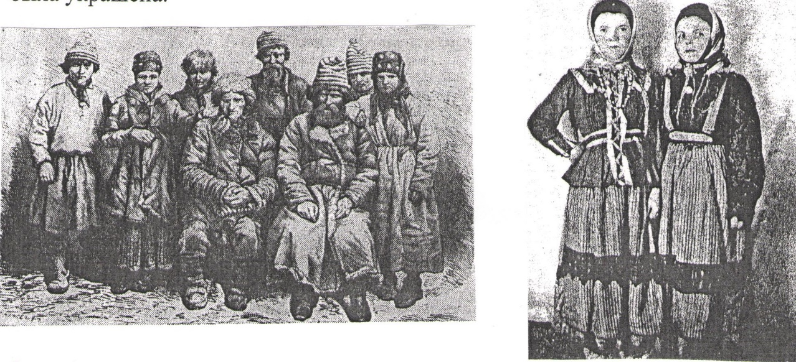
Фотографии второй половины XIX века (фото из книг Б.И. Кошечкина «Открытие Лапландии» и Н.Большаковой «Жизнь, обычаи и мифы Кольских саамов в прошлом и настоящем»)

Пастух-оленевод лето 1867 г.
Из книги И.А. Калстад «Дорогой надежд» (М.2009 г.)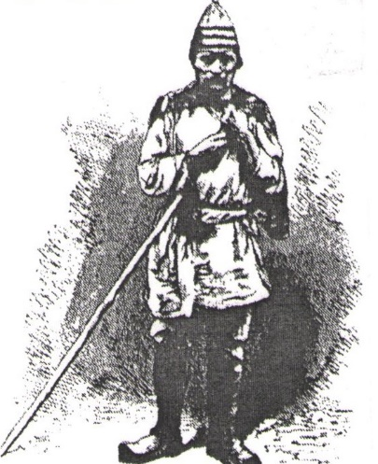
В XIX веке явно прорисовывается переплетение исконно саамской одежды и русского северного костюма. Вместо юпы встречаются сарафан, душегрея. Поверх саамского головного убора шамшуры и перевязки стали носить пестрый платок. К середине XIX века жители районов, соседствующих с поселениями русских, (Терский берег) носили однотонную чаще всего красную юбку с оборкой из ленты. И блузку мелкого рисунка в талию. Мужчины – рубаху косоворотку, вышитую на груди, суконный пояс, кафтаны, пиджаки, брюки в полоску, сапоги. Входит в обиход меховая безрукавка.
Во время Кольской этнографической экспедиции в 1927 году профессор Д.А. Золоторев и В.В. Чарнолуский отметили, что во многих погостах сохранилась традиционная одежда: мужчины ходят в расшитых бисером меховых шапках, меховых каньгах с загнутыми к верху носками.

Фото интернет ресурса
Русская Цивилизация – www.rustrana/ru
Информационно-аналитический
и энциклопедический портал

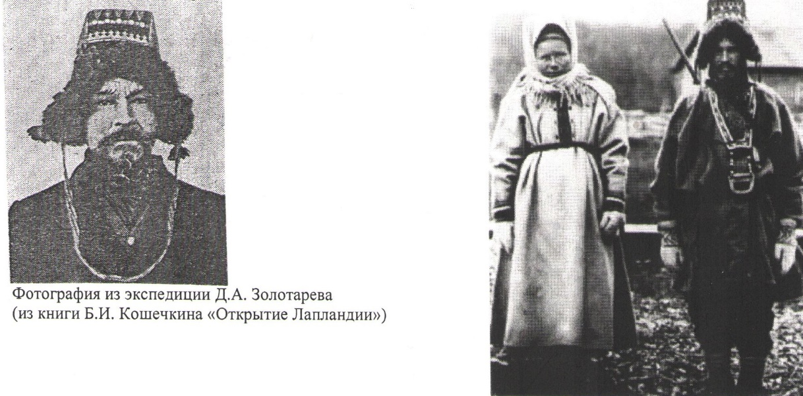
В 1971 году Т.В. Лукьянченко в книге «Материальная культура саамов Кольского полуострова конца XIX-XX вв.» отмечает, что нераспошная, глухая одежда в женском костюме является признаком ее древности. Причем мужская одежда не отличалась от женской, а женская – от девичьей. Что говорит о ее архаичности.
Искусствоведческому анализу народного творчества Кольских саамов посвящены две статьи Н.М. Ведерниковой. Она видит достоинство саамского искусства в основном в шитье бисером и аппликации.
Из всего сказанного следует выделить конкретные составляющие элементы саамского костюма – виды одежды.

Виды одежды

Обувь (приложение №1)
Яры – меховые сапоги выше колен с острыми загнутыми вверх носками. Яры крепили к штанам. Шились из дубленой кожи. Искусство художественной обработки кожи особенно проявлялось в изготовлении яр, они шились из меха оленьих ног и лбов. На продольных пластинах голенища светлый мех чередовался с темным. В швы пропускали кант из сукна. Дополнительным украшением служили подвязки. В настоящее время яры - это обувь оленеводов.
Каньги – короткая обувь, чуть выше щиколотки. Их носили дома и на погостах. Обильно украшали кистями, подвесками, бусами, тесьмой. Изготовлялись из шкуры оленя или нерпы. До появления бисера, меховую одежду и обувь отделывали костяными бусами.
Бурка – женская, мужская и детская обувь. Женские бурки украшались по иному, чем мужские. Они красочнее, обильнее украшены и чаше светлого меха. В недалеком прошлом не шили малышам башмачки, им на ножки надевались меховые носочки, сделанные из шнурков длиннохвостого суслика и других мелких зверьков. Бурки бывают зимние, осенние и летние, кроме этого – рабочие, праздничные и погребальные. Все они различаются по крою и отделке. Зимние непременно надевают с меховыми чулками, сшитыми ворсом внутрь. На Севере нет обуви удобнее и практичнее, чем традиционная меховая, сшитая из шкуры оленя. В ней тепло даже в сильный мороз. Крой ее у разных народов имеет свои особенности. Но в основе его одна конструкция. Это связано с возможностями материала – койбы. На одну пару, как правило, идет 8 шкурок. Койбы всегда ценились, их берегли, расходовали очень экономно.
Головные уборы (приложение №2)
Женский меховой кабпер – до прихода русских, женщины не имели головных уборов. Зимой они одевали капюшон от меховой верхней одежды. Но с XVIII века, как отмечал С.П. Крашеников, «все отменилось, ибо женщины, таки девки по-российски убираются…. Носят кокошники, чепцы и золотые ленты» Наиболее распространенным головным убором у женщин в XIX веке был платок (плат.). Зимой, поверх обычного платка, голову покрывали теплым платком. В первой половине XX века шили меховые двойные капоры из выпоротков. Основу головного убора выкраивали из четырех клиньев. К ней пришивали свисающие полосы меха длиной 30-50 см., прикрывающие уши. Свисающие помпоны заканчивались меховыми помпонами или цветными завязками.
Народы севера очень любили головные уборы капорообразной формы. Такие шапки плотно облегают голову, надежно защищают лоб, затылок, уши. Они не только удобны, теплы, но и нарядны. Шьют их обычно в два слоя: один – ворсом наружу, другой – внутрь. Предпочтителен мягкий короткошерстый мех пыжика, неблюя. Впрочем, подходят шкурки и взрослого оленя, песца. На опушку берут мех песца, оленя, росомахи, собаки, лисицы.
Перевязка – представляет собой высокий головной убор без донышка из красного сукна. Между сукном и подкладкой вкладывали бересту, придававшую перевязке цилиндрическую форму. Сверху его туго перевязывают лентой или свернутым платком. Перевязки девушки начинали носить с наступлением совершеннолетия.
Шамшура – женский головной убор. Готовился до свадьбы для приданного. Они отличаются характерной сложной формой, состоящей из высокой, сильно загнутой в сторону лба твердой «короны» и мягкого облегающего голову чепчика «позатыльника», который полностью закрывал сзади шею. Кроме бисерной вышивки очелье дополнительно украшалось позументной лентой.
Шапка мужская, зимняя. Красивого яркого сукна с четырехугольным донышком – кабперь. Состоит из околышка (нижней части) красного или синего цвета, высокой четырехугольной тульи другого цвета и ушей имеющих на концах тесемки. Кабперь украшали аппликацией сукном по сукну и бисерной вышивкой. Кроме суконных шапок с высокой тульей мужчины – саамы часто носили островерхние колпаки с помпонами и без них, вязанные из овечьей шерсти.
Верхняя одежда (приложение №3)
Печок – зимний костюм, который носили как мужчины, так и женщины, представляет собой один из древнейших видов глухой одежды, печок прямого кроя, мехом наружу. Ворот стягивался шнуром. Длина мужской одежды была ниже колен, женской до щиколотки. Женский печок красивого серебристо-коричневого цвета меха оленя, с небольшими цветовыми вкраплениями в местах швов. Иногда по вороту нашивались треугольники из сукна. Ворот-стойка на кожаной шнуровке с кистями также из цветного сукна. Сбоку на поясе, висела сумочка для мелких предметов быта и сумочка для рукоделия, нож в костяном кожаном чехле. Мужской печок подпоясывался чаще всего поясом так, что образовывался большой напуск, который служил местом хранения мелких различных вещей.
Торка – зимняя одежда того же покроя, что и печок. Сведения о торке дошли до нас с XVI века. Шилась торка мехом внутрь. Длина до колен или чуть ниже колен. Украшением служила тоненькая опушка из заячьего или песцового меха. В зимний период торку одевали под печок, а также носили дома с короткой, до щиколотки, легкой обувью. Торка вышла из употребления значительно раньше печка.
Уже в XVIII веке широко пользовали сукно, которое выменивалось у заезжих купцов, шведов, финнов, русских. Из сукна шили летнюю одежду – юпу.
Крой юпы напоминает печок и торку, но юпа более нарядна и не так просторна. Шилась юпа обычно из синего сукна. Ворот, проймы, обшлага и подол отделывались широкими нашивными полосами из сукна другого цвета (красного, желтого). Подол украшался не по краю, а отступая от низа 30-40 см. Юпу носили под печок вместо торки. Исчезновение торки следует связать с появлением юпы.
Малицу – традиционную одежду северян – часто называют индивидуальным чумом, микрожилищем. И это не случайно. Подобно чуму она надежно защищает человека от холода и влаги, снега и ветра. Человеческая фантазия до сих пор не придумала другой одежды столь – экологичной.
Известно, что прототипом северной малицы была короткая, распашная шуба, которая «пришла» в тундру из более теплого Алтая, но за короткий срок совершенно видоизменилась. Полы шубы были наглухо сшиты – она стала цельнокроеной, наподобие рубахи. Кроить ее стали из шкур оленя летнего и осеннего забоя. Изобрели малицу ненцы.
«В малице, одетой мехом внутрь на голое тело, тепло в любые морозы. Цельность кроя и некоторая конусообразность способствует сохранению концентрации тепла. Но главная ценность – мех оленя. Его воздействие на человека поразительно. Во время движения мех малицы постоянно массирует кожу, способствует кровообращению (что в свою очередь опять же срабатывает в копилку теплозащиты). При контакте с кожей он очищает ее от шлаков, впитывает чрезмерную влагу. Происходит это за счет особого строения волоса. Причем основная часть меха, особенно верхняя, всегда остается в чистоте и продолжает выполнять свои функции». В малице, как, впрочем, в любом предмете тундрового быта, нет случайных деталей.
Шапка, рукавицы, пришитые к малице, не пропускают ветер за ворот и в рукава.
Когда малица служит долго, становится тяжелой из-за скопившейся в глубине ее меха грязи, она перестает греть, ее выбрасывают.
Если приглядеться к покрою малицы – заметим, что у нее широкие проймы. Но у северян все было заранее продумано – широкие проймы давали свободу движений, они позволяли легко высвобождать руки из рукавов, чтобы поправить лямки.
Надевают малицу обычно с поясом с небольшим напуском выше уровня ремня – чтобы не сковывать движения при работе. Если приходилось ночевать прямо в открытой тундре, малица легко превращалась в спальный мешок.
Капюшон и рукава заправляли внутрь. В таком мешке тело сгруппировано, руки прижаты, ноги подтянуты, а значит, и сокращена теплоотдача.
В конце XIX века многие предметы быта ижемцев вытесняют традиционные саамские. Претерпевает изменения и одежда. Меховая одежда коми вскоре едва ли не полностью заменяет саамскую. Саамский печок и торку заменяет малица с маличником. Маличный костюм сменяет головной убор.
Новая одежда в настоящее время воспринимается саамами как зимняя национальная одежда.
Часто малица одевается поверх юбки и блузки. Длина малицы – до колен и чуть ниже. Юбка длиной до щиколотки. Шамшура и платок, бурки или ижемские пимы – таков ансамбль одежды саамов XX века.
Более обильной стала декорировка одежды мехом: пушистыми мехами лисы, чернобурки обшивается низ рукава, капюшон, подол малицы. Часто применяются 3-4 разновидности меховой отделки, разного цвета, одновременно – что называется меховой мозаикой. Сочетаются темные и светлые меховые аппликации, которые разрабатываются и цветным сукном (чаще красным) и вышивкой.
Орнаментируется одежда по низу рукава, почти до локтя, по подолу – выше меховой оторочки, часто несколькими полосками вышивки, аппликации из сукна, шерстяной тесьмой.
Широкой полосой располагается орнамент вдоль застежки на обеих передних полочках. Если малица не имеет капюшона, то ворот обшивается из оленьего меха (мехом внутрь). Часто украшается оленьим «низким» мехом из ног (койб) и лбов оленя. Не расшитая малица или печок до сих пор служат одеждой оленеводов.

Декоративное оформление одежды.

С сукном, в одежду саамов и искусство декоративного оформления одежды, вошел цвет. Узкие полосы красного, синего, желтого сукна создавали между меховыми пластинами красочные цветовые протоки.
Как говорилось выше, постоянные контакты с русскими оказывают влияние на развитие материальной и духовной жизни саамов. Все это влияет на одежду и приводит к ряду заимствований. Так в XVI веке одежда была менее цветной. Торка мужская могла быть вязаной из одноцветных нитей домашнего прядения шерсти овец, отделывалась мехом нерпы.
Одежда не разделялась на праздничную и повседневную. Но уже в XVIII веке праздничность одежде придавала праздничная нарядная шапка «кабперь». Затем появилась обрядовая одежда. Это суконная светлая одежда, отделанная белым мехом, обильно украшенная. (До появления бисера одежду отделывали костными бусами и расшивали оловянными нитями и пуговицами).
Узоры (приложение №4)
Узоры саамских изделий различны, но в каждом есть повторяющиеся элементы, из которых складывается весь узор, т.е. имеется несколько основных «букв», без знания которых нельзя прочитать орнамент.
Простота и лаконизм художественного обобщения в сочетании орнаментов создает выразительность образов.
Так волнистая выразительная линия ассоциируется с озером.
Белоснежный треугольник с петлями - парящая птица.
Ряд треугольников – горы.
Россыпь теплых точек – бутоны цветов.
Основные фигуры узоров – треугольники, ромбы, квадраты, полукруги и волнистые линии, причудливо переплетаясь, они образуют различные композиции.
Традиционный красный фон не всегда одинаков: от розового, алого, к темно – вишневому. Язык узоров лаконичен и прост. Освободившись от случайных деталей, рисунок подчеркивает характерные черты предмета, на который нанесен сам орнамент. Геометрические изображения расстилаются по фону, обнаруживая при этом внутреннюю красоту и логику.
Лишенная иллюзии объемности и глубины пространства, вышивка сохраняет ту меру плоскости, которая нужна, чтобы не разрушать форму предмета. Характерным является постоянство самих изобразительных мотивов: креста, ромба, круга. Мотивы постоянно изображаемого креста, как символ высшего божества, творца мира. Солнца – четырехугольники (ромбы), от углов которых шли нити, чтобы обозначить, власть солнца. Эти же фигуры на оленьей упряжи. Интересен элемент вить - суть он встречается в вшивках предметов, которые одеваются на оленя и человека. (В узорах сумок, чехлов для ножей, узорах резьбы по дереву этот элемент не применялся.) Ученый Н.Н. Хазурин ставит прямую связь саамской мифологии и орнаментации.
Аппликация сукном по сукну (приложение №5)
Аппликация сукном по сукну, как наиболее распространенная разновидность аппликации, в сущности, примыкала к технике орнаментации изделий кожей, но, по сравнению с ней, была типологически поздней разновидностью декора.
В прошлом столетии, аппликацией сукном саамы орнаментировали многие виды изделий: мужские и девичьи, головные уборы «кабперь», летнюю одежду из сукна, «юпа», «матцайк». При украшении традиционных изделий сукном использовались кусочки ткани ярких, солнечных цветов – желтого, красного, синего, включалось, правда, иногда и сукно черного цвета. Для большей декоративности аппликации сукном дополнялись бисером, перламутровыми пуговицами, кусочками позументной ткани.
Орнаменты из суконных аппликаций состояли из простейших прямолинейно- геометрических мотивов: обычно узких или широких полос сукна, различных вариаций зигзага, треугольника, ромба, вильчатой фигуры, квадрата, с продленными на углах сторонами. Как видно, состав мотивов, характерный для аппликации сукном, в основном родствен другим видам аппликации.
К тому же преобладающая часть мотивов в суконных аппликациях была обычно крупных размеров. Мелкоузорные орнаменты, напротив, встречались редко. Необходимо отметить, что данная особенность трактовки мотивов – монументальность геометрических фигур – является общей для всех видов искусства Кольских саамов.
По иному декорированы аппликационными узорами зимние головные уборы саамов, представляющие собой обшитые цветным сукном высокие меховые шапки с высокой цилиндрической или трапециевидной тульей. Все виды зимних капоров имели небольшие овальной формы наушники. По краю головные уборы обрамлялись различным мехом. В цветовом отношении аппликационный декор решался следующим образом: треугольные ленты, независимо от того, были это мужские или женские капоры, характеризовались, как правило, ярко – желтой расцветкой.
На девичьих головных уборах они нашивались на фоновое сукно синего цвета, а мужских – черного. Под лентой из треугольников (на очельи мужских капоров) дополнительно шла широкая, прямоугольная полоса из красного сукна с бисерным шитьем. Капоры украшали также перламутровыми пуговицами, а к наушникам девичьих головных уборов прикрепляли, кроме того, крупные декоративные подвески из красного сукна. «В целом, эти две разновидности очень красочных капоров, благодаря их ярким суконным аппликациям, бисерному шитью и другим украшениям, следует, очевидно, рассматривать как специфически местные варианты головных уборов Кольских саамов, поскольку аналогов им нет в одежде ни зарубежных, саамов, ни других народов Севера».
Декорирование традиционных изделий цветным сукном не ограничивалось только аппликацией. Так, еще И.Георги в XVIII столетии отмечал, что саамские шапки выкладываются по швам, суконными полосами. Такое декоративное оформление меховых и кожаных изделий сукном было очень распространено на обиходных изделиях, в том числе одежде, и в более позднее время. Этот вид орнаментации заключался в подчеркивании при помощи полосок сукна, конструктивных швов меховой одежды и других предметов обихода, т.е. очень узкие полоски ткани, нередко перегнутые пополам, вшивались в вертикальные и горизонтальные швы изделия. Такими же декоративными полосками обрамляли нередко и узоры меховой мозаики. Для украшения изделий кантами использовали обычно сукно красного, реже желтого цвета.
Данный вид декора является излюбленным у Кольских саамов и при изготовлении современной меховой обуви: пим, бурок, домашних туфель. В наши дни для усиления орнаментального начала обувь чаще украшают многополосным узким сукном, нередко с зубчатыми (треугольными) краями. Кроме узких суконных кантов устье рукавов традиционной женской одежды – «печка» - орнаментировалось также широкими полосами красного сукна, на которое дополнительно нашивались мелкие аппликационные и бисерные узоры. Этот художественный прием – «вшивание в мех широких полос яркой ткани, дополненный разноцветным бисерным орнаментом», очень распространен в украшении современной обуви Кольских саамов.
Остальные виды украшения изделий цветным сукном не относились к собственно орнаменту. Это, условно говоря, привески в виде декоративной бахромы, а также подвески из цветного сукна.
Совершенно уникальным видом украшения меховой одежды (женской) и многих предметов обихода, изготовленных не только из меха, но и из других материалов, являлись треугольные подвески («тиепп») из цветного сукна. Они прикреплялись к изделию при помощи узких ремешков различной длины с нанизанными на них разноцветными крупными бусами. Суконные подвески вырезались в виде крупных треугольников, свисающих с ремешков либо одной фигурой, либо «пучками» (равновеликими треугольниками красного, желтого или синего цвета). Так, на меховых женских печках подвески были почти единственным видом декора. Собственно же орнаментом украшалось, как уже отмечалось, в основном только устье рукавов печка. Зато довольно многочисленны на этой одежде суконные треугольные подвески. Они прикреплялись, например, к длинным кожаным завязкам, стягивающим ворот печка, иногда с правой и левой стороны груди, к ремню, опоясывающему печок. Декоративными подвесками украшали также устье меховых рукавиц, переднюю часть короткой меховой обуви – канег, даже лопасти прикрывающие уши, девичьих головных уборов. Эти клиновидные кусочки ткани служили магическим символом или амулетом.
Специфичными для искусства Кольских саамов являются и некоторые виды аппликации – кожей по бересте и сукном по коже.
Таким образом, в отличие от искусства земледельческих народов, художественное творчество Кольских саамов характеризуется ярко выраженной геометричностью орнамента, отсутствием натурализма.
Шитье бисером (приложение №6)
В отличие от зарубежных саамов, не знавших бисерного шитья, у Кольской группы оно в течение двух последних столетий являлось наиболее распространенным приемом декорирования изделий, которому уступала даже суконная аппликация. Бисер, как декоративный материал был знаком саамам уже в XVIII веке, однако не так широко, как в XIX столетии и в более позднее время.
Путешественник и исследователь этого времени Н. Озерцовский писал, что Кольские саамы праздничную оленью «сбрую держат унизанную бисером и ушитую маленькими лоскутами сукон. Обувь свою, или каньги, также унизывают бисером…»
Есть основания предполагать, что у саамов бисерное шитье в позднем средневековье, очевидно, заменило собой другой, более древний вид местной орнаментации – шитье оловянными нитями.
Для большей декоративности как в шитье бисером, так и оловянными нитями использовались не только однорядные, но и многорядные декоративные полосы – узоры.
Следует отметить одну весьма оригинальную группу изобразительных мотивов, которые на первый взгляд, можно отнести к чисто геометрическим фигурам. Это полуовалы с двумя небольшими треугольниками на вершине или же аналогичные полуовалы, но снабженные по сторонам двумя вертикальными линиями. Это, скорее всего, стилизованные изображения так называемых оленьих «лобиков» с ушками, которые саамки вешали на стену избы по случаю смерти кого-либо из родственников. Отметим также, что подобные мотивы в искусстве других народов Севера не встречаются, составляя, таким образом, одну из специфических черт орнаментики бисерного шитья у саамов.
Самобытные узоры, орнаменты составляли мастерицы, используя увиденное в природе. В сказке «Никийя» записанной Чарнояусским, Акканийда творит чудо из всего, что есть под рукой: «Круги, колечко в колечко, и змейки и палочки, и месяц с луной, и ножки сороки и водный узел и гусиная лапка – все сияет от огней костра!»
Все упомянутые изобразительные мотивы украшали очелье традиционных головных уборов, особенно женских шамшур; лишь изображения «лобиков» встречались и на предметах оленьей упряжи.
Однако, для саамского бисерного шитья наиболее характерны абстрактно-геометрические узоры. Они состояли из мотивов прямолинейно-геометрических и криволинейных очертаний. К последним следует, прежде всего отнести очень многочисленные в бисерном шитье разработки круглых и овальных форм розеток, внутренняя часть которых включала в себя небольшие кресты, ромбы и другие фигуры. Такие розетки имели обычно лучистые края в виде многочисленных треугольных выступов. Узоры же прямолинейно-геометрических форм представлены одно- или многорядными горизонтальными линиями, вильчатыми фигурами, зигзагами, треугольниками, ромбами, а также; ромбами с небольшими треугольниками на углах, в том числе различными разработками квадратов и прямоугольников. Среди этих узоров наиболее часто встречающимися мотивами были различные разработки ромба и треугольника.
Композиции бисерного шитья представлены бордюрами, часто рамочными и одиночными мотивами. Причем на одном изделии (особенно это характерно для шамшур) наблюдались и те и другие узоры. Зональных композиций в бисерной орнаментике, как и в охарактеризованных уже видах саамского искусства (за исключением мозаики), мало.
Для различных изделий бисерного шитья характерны свои, специфические орнаментальные решения.
Специфична бисерная орнаментика на головных уборах. Так, зимние мужские головные уборы украшались по очелью совершенно однотипно – горизонтальным бордюром из раппорта антропоморфных мотивов. Лишь на донышке девичьих капоров вышивался большой крест в круге – узор, имевший, возможно, магическое значение.
Орнаментальные узоры из бисера на одних перевязках состояли из многорядных или однорядных горизонтальных полос полностью обрамлявших снизу и сверху края головного убора. Бисерные полосы оформлялись дополнительно рядами ритмично повторяющихся перламутровых пуговиц, такие скромные по декору перевязки были будничными головными уборами саамских девушек. Другие, праздничные, перевязки орнаментированы бисерным шитьем весьма сложно. Основной орнаментальный акцент делался на декоре очелья головного убора. Оно украшалось либо заключенной в рамку крупной лучистой розеткой с прямым крестом внутри, либо ромбом с треугольниками на углах, либо обычным ромбом. На боковых частях перевязки вышивали большие, многослойные прямоугольники. По верхнему краю этих фигур, шли бордюры, состоявшие из раппорта стилизованных антропоморфных и ромбических мотивов.
Иным по характеру орнаментных разработок было бисерное шитье на задней стороне «короны» шамшуры. В ее серединной части находилась обычно одна крупная геометрическая фигура (ромб с петлевидными треугольниками на углах, розетка сложной разработки и другие) или широкая вертикальная рамка, внутри и вне которой вышивались геометрические узоры. При этом за пределами рамки геометрические мотивы (ромбы, треугольники) располагались без особой композиционной симметрии – отдельными декоративными «пятнами» на фоне сукна. По самому краю тыльная сторона «короны», как и передняя ее часть, обрамлялась еще узкой рамкой, отчего композиция получала замкнутость, завершенность. Боковые «крылья» украшались, как правило, одной крупной фигурой: ромбом, розеткой, квадратом слоеных очертаний или свастикой.
Орнаментика бисерного шитья имела свои особенности и на «позатыльнике» головного убора. Она обычно состояла из горизонтального рамочного бордюра с раппортом геометрических или антропоморфных мотивов. Мягкая часть головного убора, покрывающая макушку, шитьем не декорировалась.
Кроме того для бисерного шитья Кольских саамов, как отмечала и искусствовед Н.М. Ведерникова, характерна своего рода легкость и особое изящество орнамента, поскольку его узоры представляли собой не плотные настилы, а, скорее, графические рисунки на фоне яркого красного сукна.
Итак, геометрические узоры бисерного шитья во многом повторяли узоры мозаики и аппликации, но были менее монументальны.

Заключение

В условиях Заполярного Севера одно только устройство и налаживание обихода было настоящим жизненным творчеством. Народ вырабатывал и сохранял формы в наибольшей степени соответствующие быту, географическим, природным и климатическим условиям. Саамы в меховой одежде с ног до головы – образец практического удобства и модельерного совершенства притом, что крой очень прост и его истоки тяготеют к глубине столетий.
Одежда не разделялась на праздничную и повседневную с сукном в одежду саамов и искусство декоративного оформления пришел цвет. Легкий, изящный, повторяющийся с вариациями узор аппликации и вышивок бисером, лаконизм и простота формы одежды, нарядно расшитые шапки, рукавицы, сумки, пояса, обувь составляют общий ансамбль. Особенностью декоративной идеи в творчестве саамов было то, что орнаментируются лишь края одежды, обуви, так что большая часть остается пустой, будто намек на присутствие человека среди бескрайних пространств полуострова. Этим узором саамы роднились с природой, тундрой, вкладывая особый смысл в каждый элемент. Узор служил надежным успокоительным талисманом. «Единение с природой давало саамам ту свободу, которая делала их счастливее других» (Н. Большакова стр. 211)
Постоянные контакты с русскими (с XVI в.) и коми-ижемцами (с XIX в.) приводит к ряду заимствований в одежде. Тем не менее, не украшенная малица или печок служат в настоящее время одеждой оленеводов.
Сохраняя причастность к народному искусству и традициям оформления одежды коренного народа Кольского севера, я разработала эскизы моделей «Саамский мотив».

Творческая работа

Идеей моей творческой работы является диалог древнего народного творчества и современного конструктивизма. Символ моделей – четырехугольное солнце древних узоров, геометрические пересечения красного, желтого, синего, белого, зеленого калейдоскопа времен года.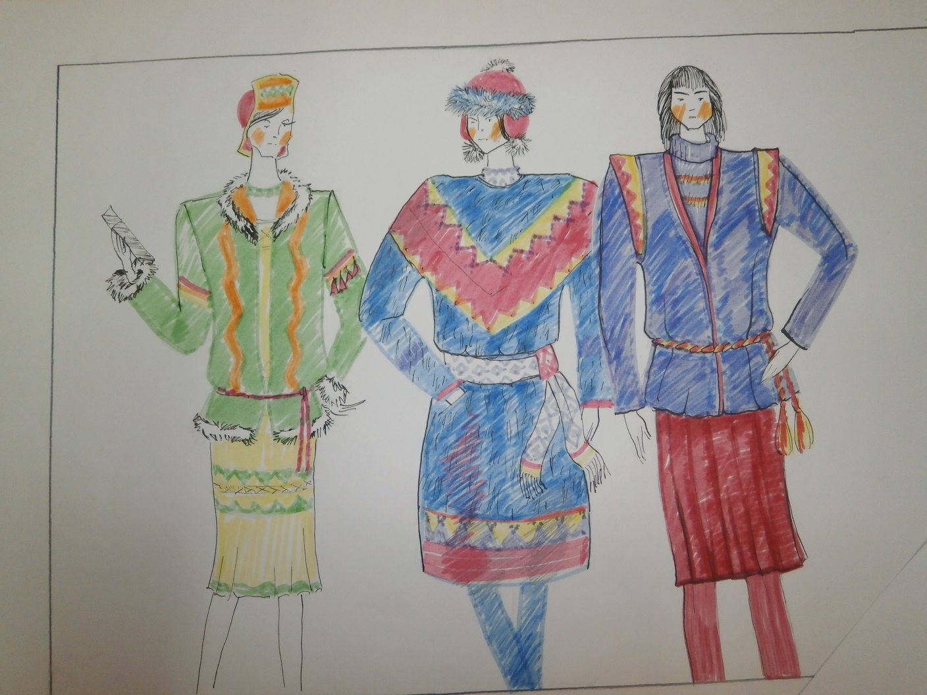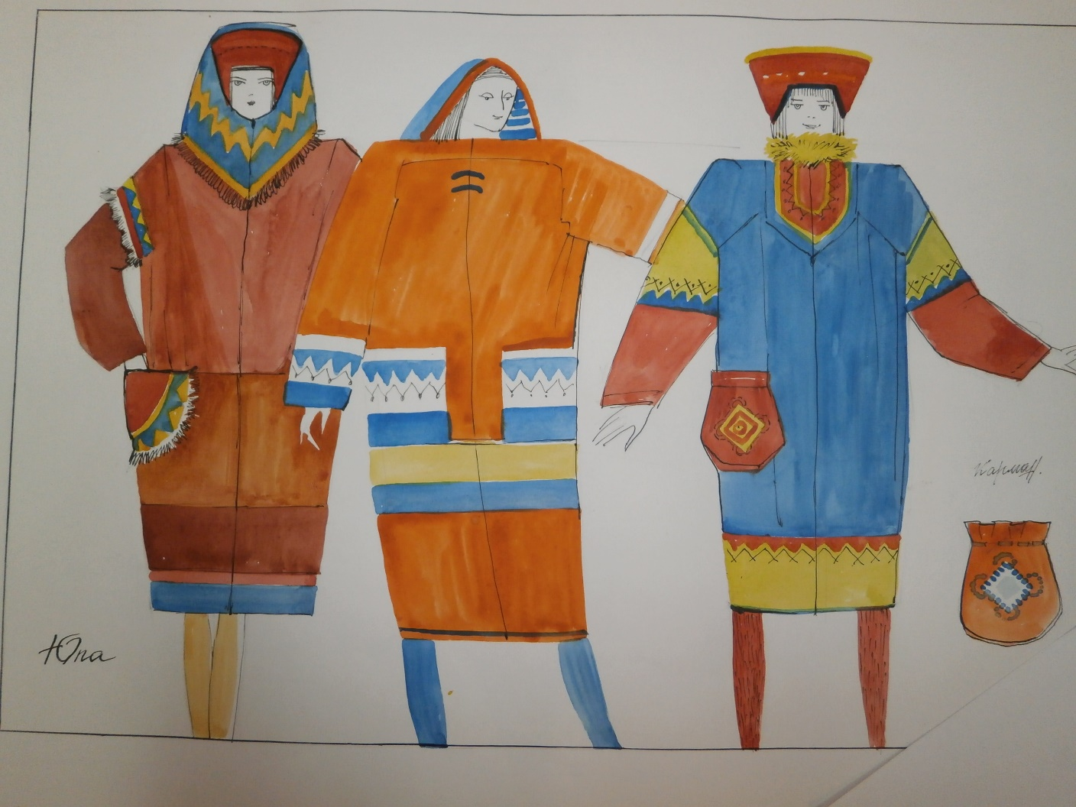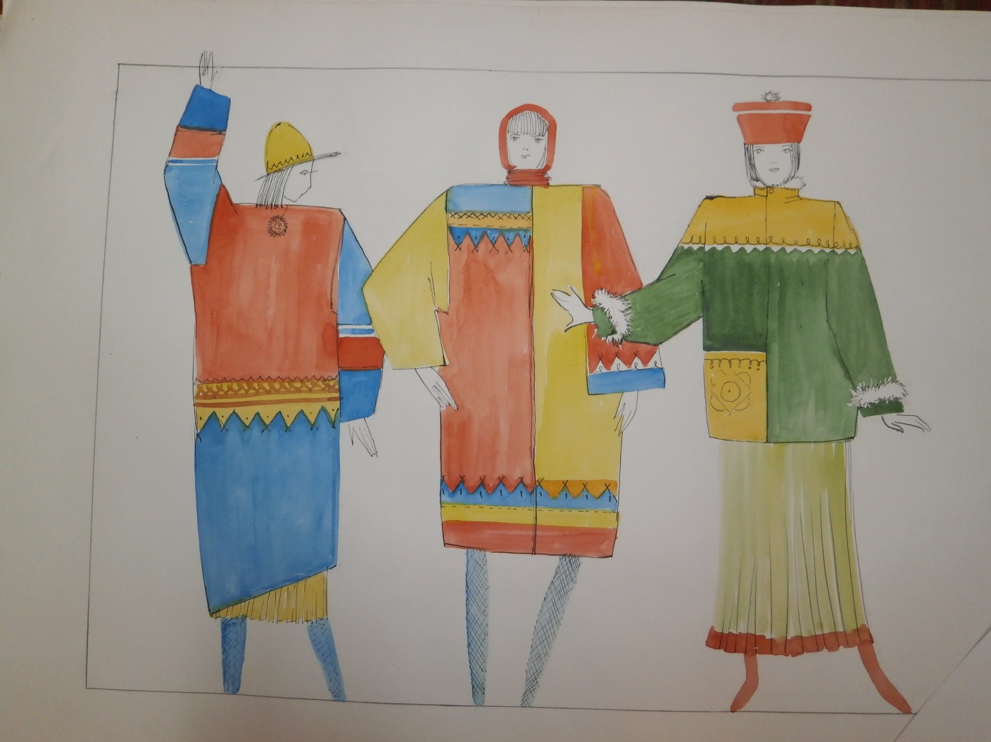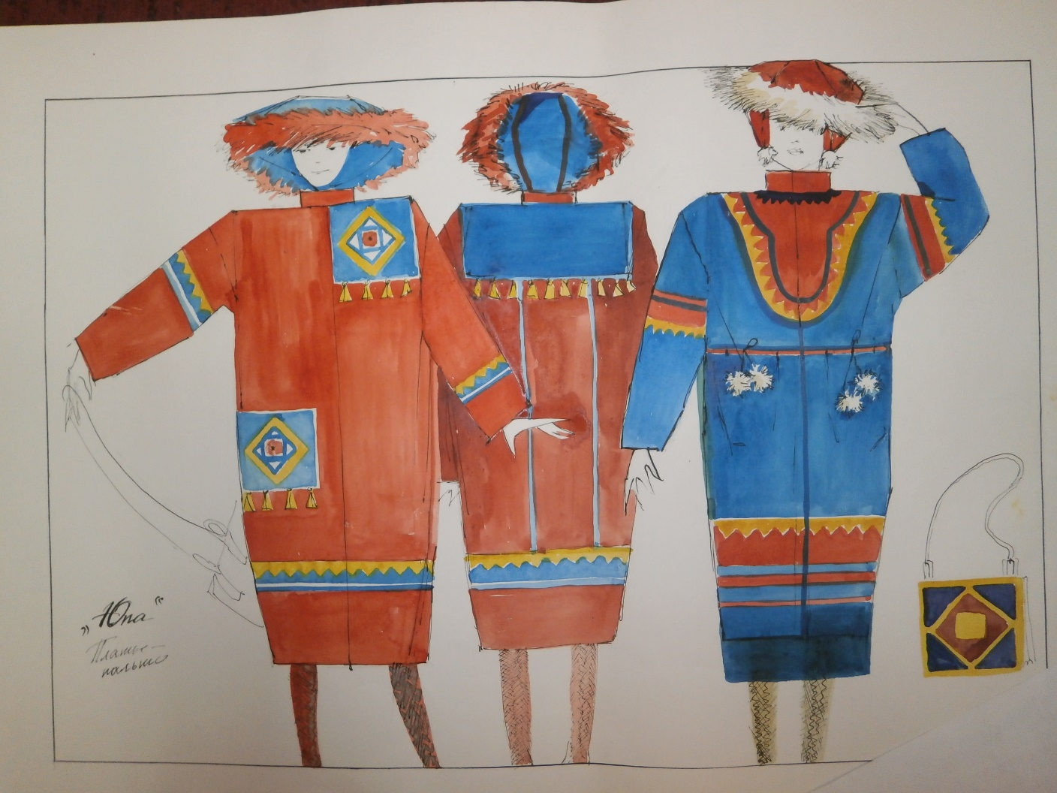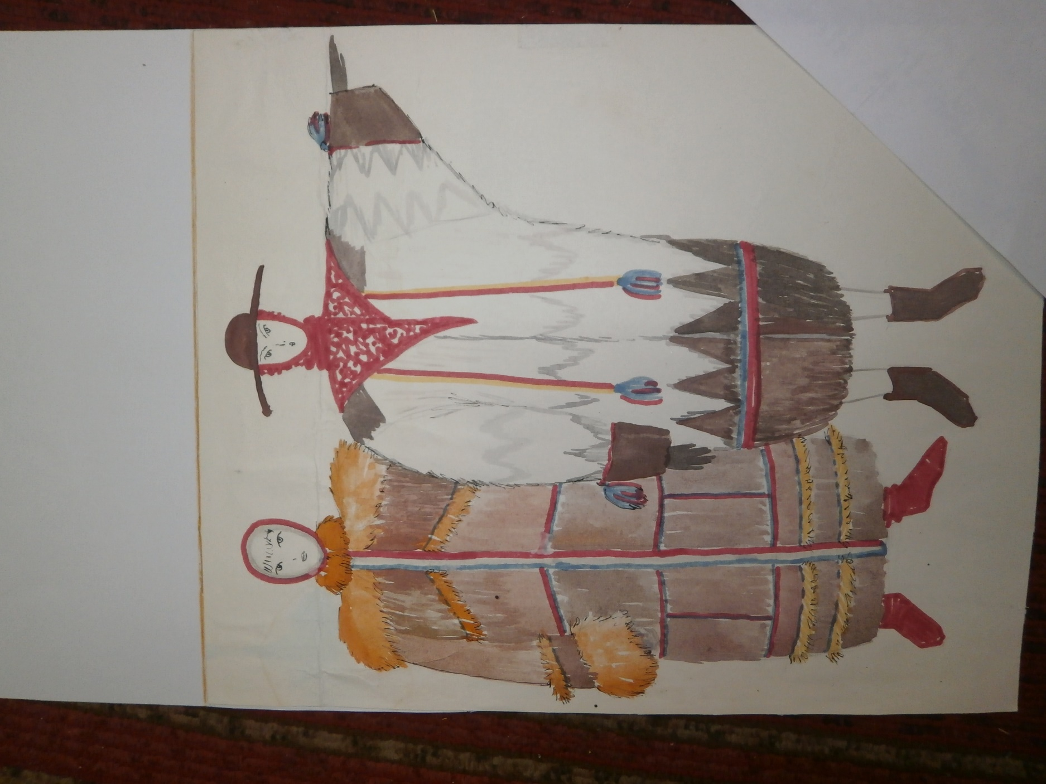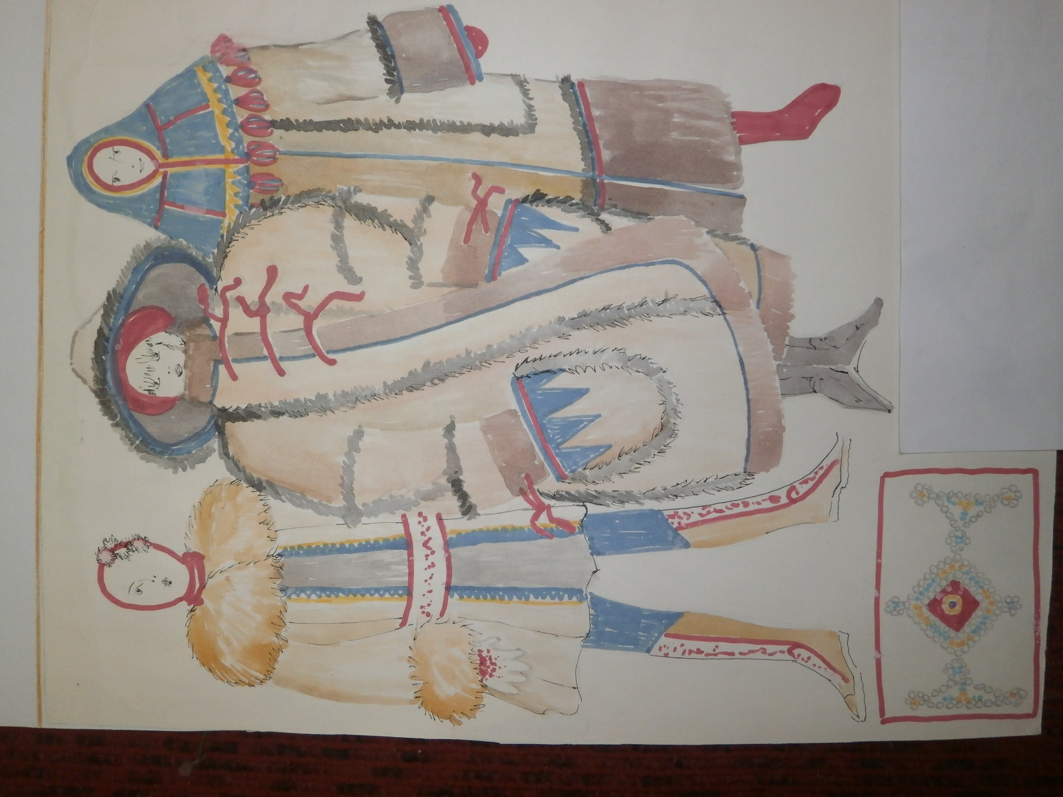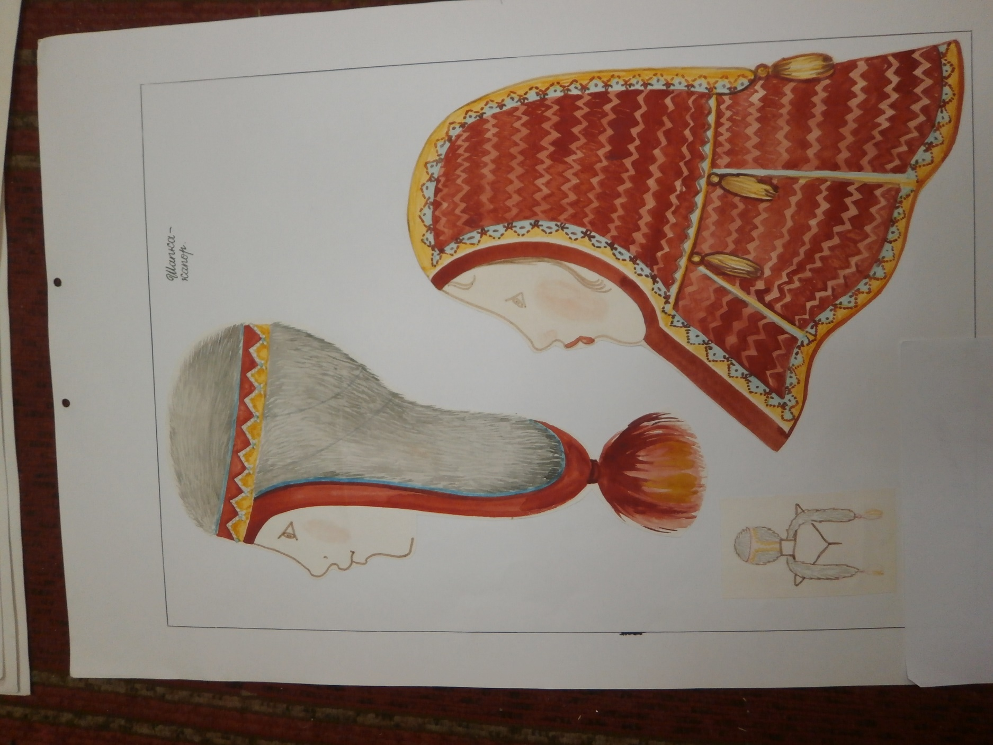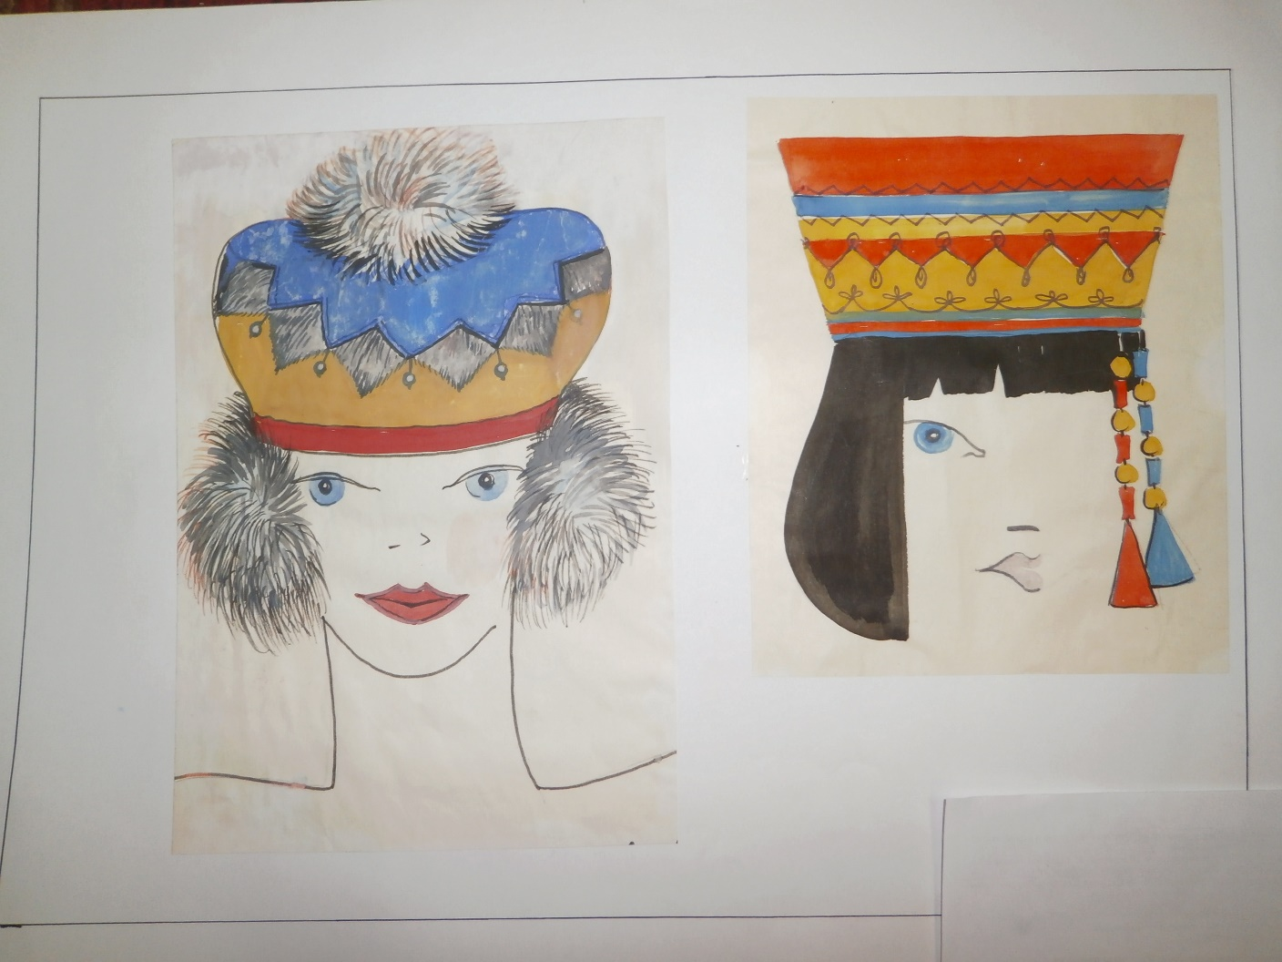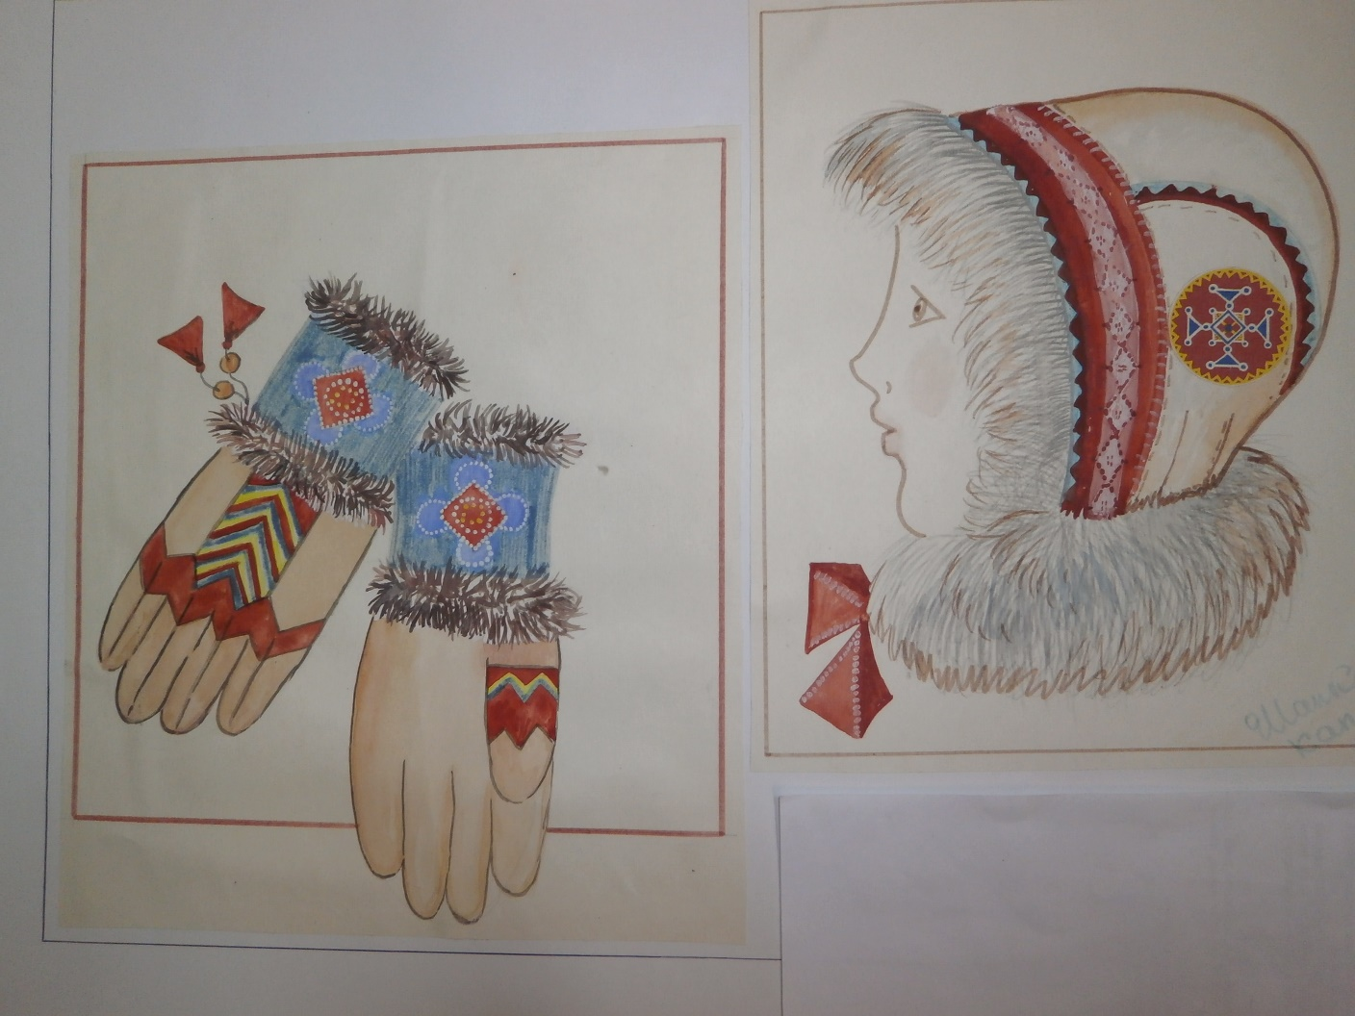

Литература, источники

1. Большакова Н. «Жизнь, обычаи и мифы Кольских саамов в прошлом и настоящем» М. 2005г.
2. Волков Н.Н. «Российские саамы» DIEDUT 1996г.
3. Емпанен К. «Изделия саамов» Хельсинки 2000г.
4. Золотарев Н.Г. «Народы Крайнего Севера и Дальнего Востока в трудах исследователей» Москва 2002г. Т I
5. Косменко А.И. «Народное изобразительное искусство саамов Кольского полуострова XIX-XX в.в.» Москва 2001г.
6. Кошечкин Б.И. «Открытие Лапландии» М 1983г.
7. Киселев А.А. Киселева Т.А. «Советские саамы» М 1979г.
8. Лукьянченко Т.В. «Материальная культура саамов Кольского полуострова конца XIX-XX в.в.» М 1971г.
9. Мозолевская А.Е. Мечкина Е.Н. «Саамское рукоделие» Апатиты 2008г.
10. Харузин Н. «Очерки прошлого и современного быта» Москва 1987г.
11. Ушаков И.Ф. «Избранные произведения» т. I-II V 1997-1998u/
12. Чарнолуский В.В. «В краю летучего камня» Москва Наука 1972г.
Периодические издания.
1. Энциклопедия школьника «Народы Севера России» Москва «Северные просторы» 1999г.
2. Журнал «Северные просторы №4» 1994г. (статьи дизайнера Гарина Н. (Свердловск)
3. Буклет «Кольские саамы «Эстноский фонд природы» АКС 2003г.
Информационные сайты:
http//www.hrono.ru/etnosy/saamy.html
http//bibliom.murman.ru/articles/bibl_saamy.htm
http//suomela/narod.ru/saami/saam-about/htm
htth//rustrana.ru/print.php?hid=331
(Русская Цивилизация – www/rustrana.ru)

Б.И. Кошечкин «Открытие Лапландии» стр. 6
Б.И.Кошечкин «Открытие Лапландии» стр.9
Там же стр. 18
Н. Большакова «Жизнь, обычаи и мифы Кольских саамов в прошлом и настоящем» стр. 190
Б.И.Кошечкин «Открытие Лапландии» стр. 9
http:/biblion.murman.ru/articles/bibl_saamy.htm
Гарин Н. «Северные просторы»
А.П. Косменко «Народное изобразительное искусство саамов Кольского полуострова XIX-XX вв.» стр. 66
А.П. Косменко «Народное изобразительное искусство Кольского полуострова XIX-XX в.в.» стр. 60
А.Е. Мозолевская, Е.И. Мечкина «Саамское рукоделие» стр. 6

